Лабораторная работа № 4
Расширенные группировки. Аналитические функции.
Задание:
- Добавьте в обе базы данных достаточное число правдоподобных данных. Можно генерировать данные и/или использовать импорт.
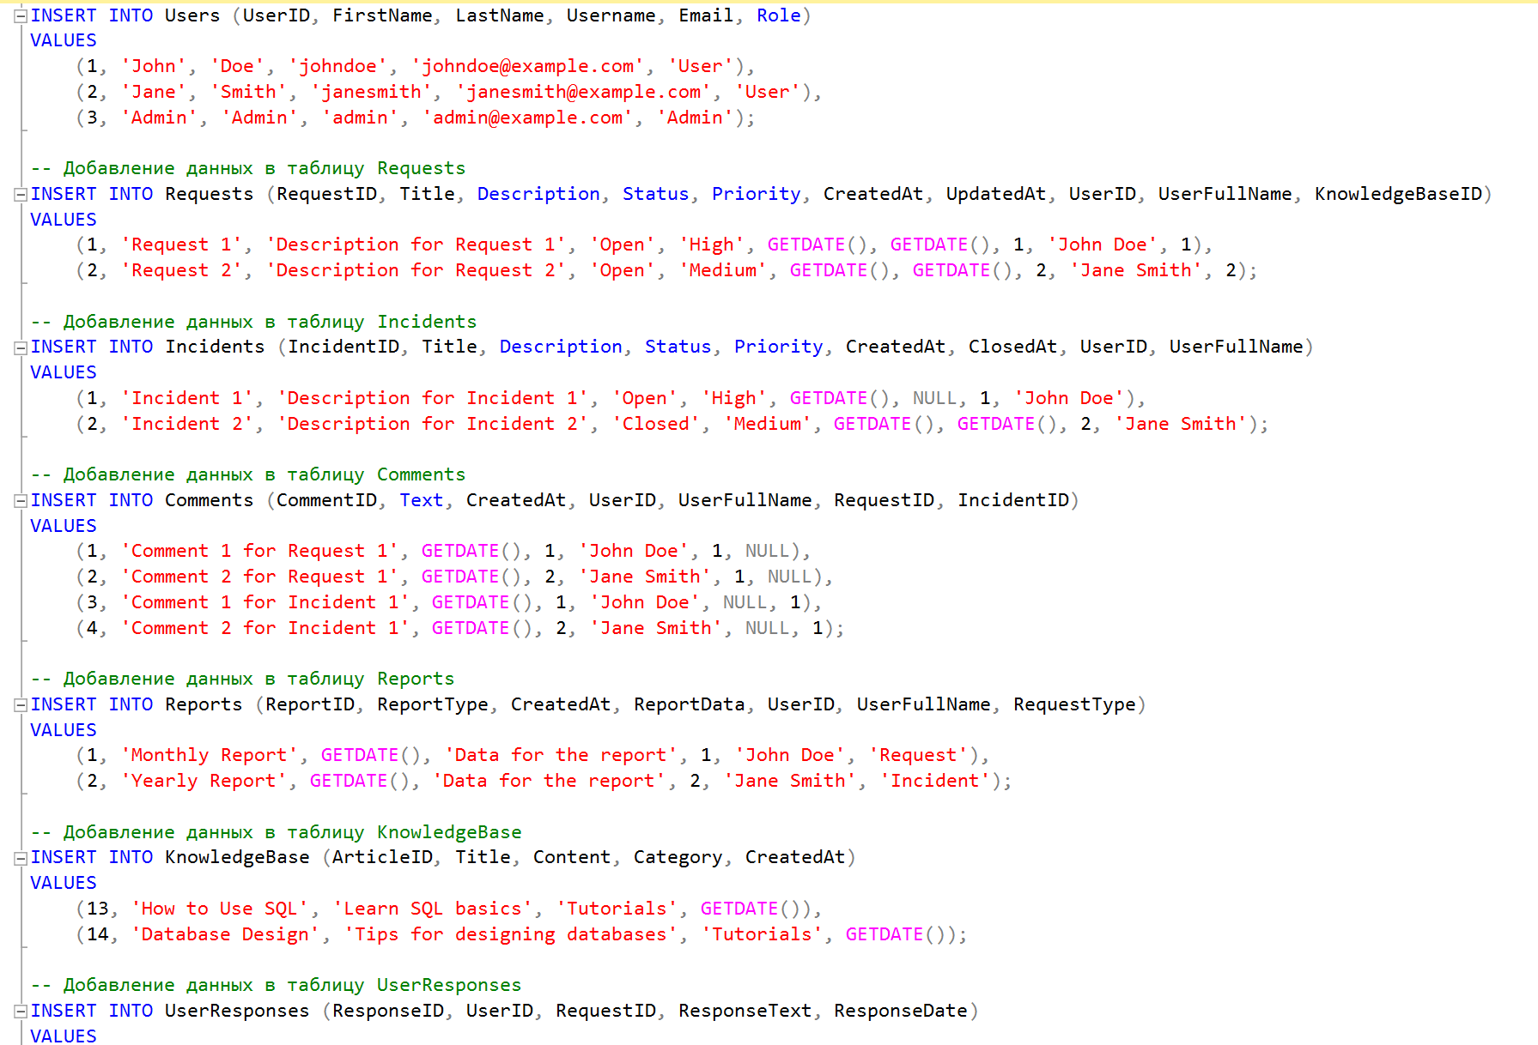

- В этом задании результатом является один запрос. Найдите:
№ | БД | Запрос по заданию 2:
1 | Магазин | Вычисление итогов работы продавцов помесячно, за квартал, за полгода, за год.
2 | Университет | Вычисление средней успеваемости студентов помесячно, за квартал, за полгода, за год.
3 | Предоставление услуг | Вычисление итогов предоставленных услуг для определенного вида услуги помесячно, за квартал, за полгода, за год.
4 | Издательство | Вычисление итогов выпуска продукции определенного направления помесячно, за квартал, за полгода, за год.
5 | Услуги аренды | Вычисление итогов предоставленных услуг для определенного вида услуги помесячно, за квартал, за полгода, за год.
6 | Спортивные сооружения | Вычисление итогов предоставленных услуг для определенного вида услуги помесячно, за квартал, за полгода, за год.
7 | Наем персонала | Вычисление итогов работы HR помесячно, за квартал, за полгода, за год.
8 | Социальная сеть | Вычисление итогов роста сегмента сети помесячно, за квартал, за полгода, за год.
9 | Услуги перевозок | Вычисление итогов предоставленных услуг помесячно, за квартал, за полгода, за год.
10 | Кадры | Вычисление итогов заработной платы и численности помесячно, за квартал, за полгода, за год.
11 | Контроль исполнения | Вычисление итогов выполненных поручений помесячно, за квартал, за полгода, за год.
12 | Управление лицензиями на ПО | Вычисление итогов стоимости определенного вида ПО помесячно, за квартал, за полгода, за год.
13 | Туристическая фирма | Вычисление итогов предоставленных услуг помесячно, за квартал, за полгода, за год.
14 | Сервис-деск | Вычисление итогов ответов помесячно, за квартал, за полгода, за год.

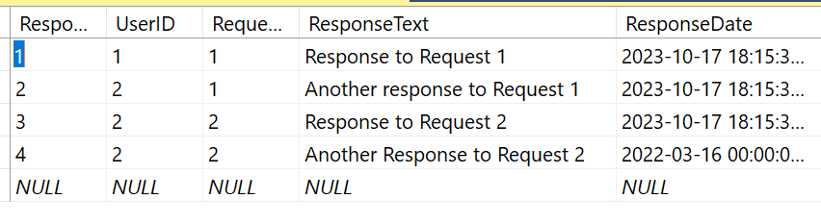
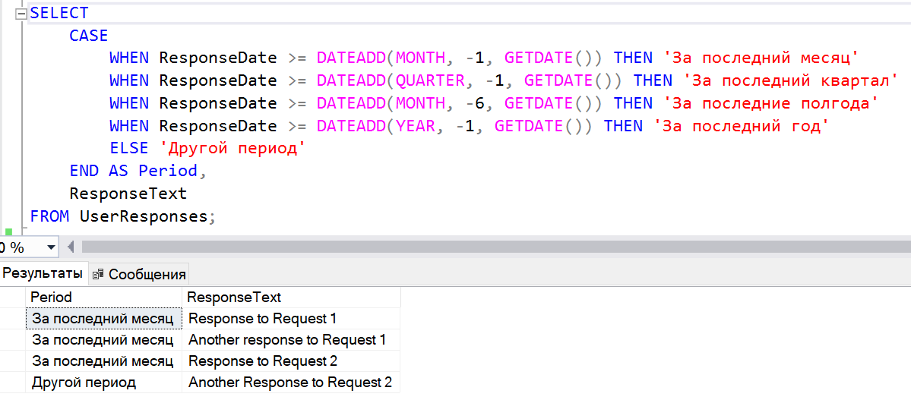
- В этом задании результатом является один запрос. Найдите:
№ | БД | Запрос по заданию 3:
1 | Магазин | Вычисление итогов работы продавцов за определенный период:  - объем продаж;  - сравнение их с общим объемом продаж (в %);  - сравнение с наилучшим объемом продаж (в %).
2 | Университет | Вычисление средней успеваемости студентов за определенный период:  - средний балл;  - сравнение среднего балла со средним баллом по факультету (в %);  - сравнение среднего балла с наилучшим баллом (в %).
3 | Предоставление услуг | Вычисление итогов предоставленных услуг для определенного вида услуги за период:  - объем услуг;  - сравнение их с общим объемом услуг (в %);  - сравнение с наибольшим объемом услуг (в %).
4 | Издательство | Вычисление итогов выпуска продукции определенного направления за определенный период:  - объем выпуска;  - сравнение с общим объемом выпуска (в %);  - сравнение с пиковыми значениями объема выпуска (в %).
5 | Услуги аренды | Вычисление итогов предоставленных услуг для определенного вида услуги за период:  - объем услуг;  - сравнение их с общим объемом услуг (в %);  - сравнение с наибольшим объемом услуг (в %).
6 | Спортивные сооружения | Вычисление итогов предоставленных услуг для определенного вида услуги за период:  - объем услуг;  - сравнение их с общим объемом услуг (в %);  - сравнение с наибольшим объемом услуг (в %).
7 | Наем персонала | Вычисление итогов работы HR за определенный период:  - количество нанятых сотрудников;  - сравнение с общим количеством нанятых сотрудников (в %);  - сравнение с количество отвергнутых сотрудников (в %).
8 | Социальная сеть | Вычисление итогов роста сегмента сети за определенный период:  - количество новых пользователей сегмента;  - сравнение с общим количеством пользователей сегмента (в %);  - количество удаленных пользователей сегмента (в %);  - сравнение с общим количеством пользователей сети (в %).
9 | Услуги перевозок | Вычисление итогов предоставленных услуг за определенный период:  - объем услуг;  - сравнение их с общим объемом услуг (в %);  - сравнение с максимальным объемом услуг (в %).
10 | Кадры | Вычисление итогов заработной платы и численности за определенный период:  - средняя заработная плата;  - сравнение заработной платы с одинаковыми по рангу сотрудниками (в %);  - сравнение заработной платы с сотрудниками этого же отдела (в %).
11 | Контроль исполнения | Вычисление итогов выполненных поручений за определенный период:  - количество выполненных поручений;  - сравнение их с общим количеством выполненных поручений (в %);  - сравнение с общим количеством не выполненных поручений (в %).
12 | Управление лицензиями на ПО | Вычисление итогов стоимости определенного вида ПО за период:  - количество и стоимость лицензий;  - сравнение их с общим количество лицензий (в %);  - сравнение их с общей стоимостью лицензий (в %).
13 | Туристическая фирма | Вычисление итогов предоставленных услуг за определенный период:  - объем услуг;  - сравнение их с общим объемом услуг (в %);  - сравнение с максимальным объемом услуг(в %).
14 | Сервис-деск | Вычисление итогов ответов оператора за определенный период:  - среднее время ответа;  - сравнение с общим средним временем ответа (в %);  - процент однократных обращений;  - сравнение с общим средним процентом однократных обращений (в %).
Высчитывается как время ответа минус - время созддания запроса, а далее в определённых пропорциях.

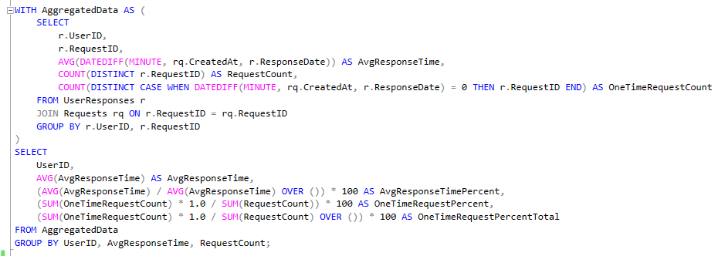

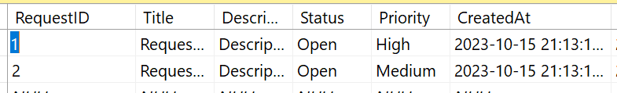

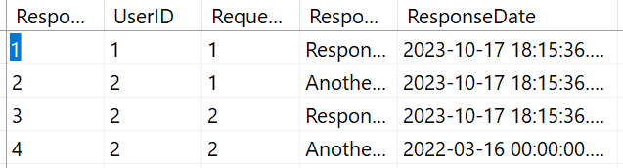
- Продемонстрируйте применение функции ранжирования ROW_NUMBER() для разбиения результатов запроса на страницы (по 20 строк на каждую страницу).

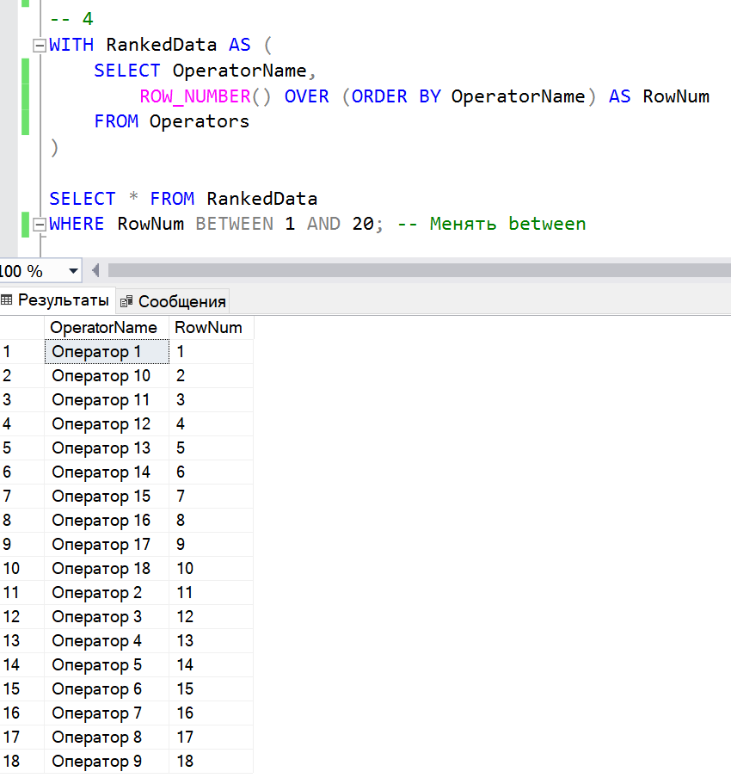

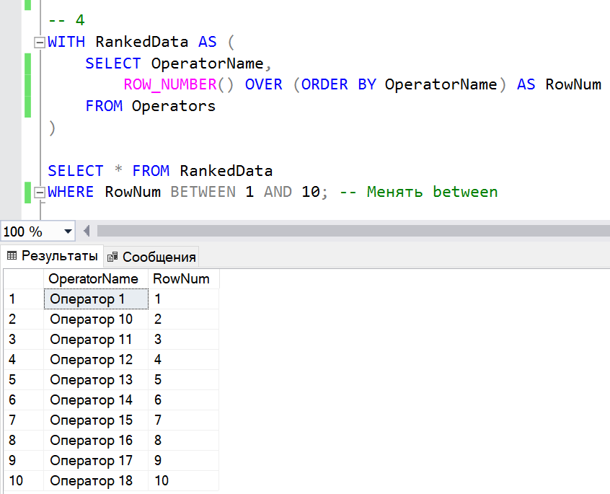

- Продемонстрируйте применение функции ранжирования ROW_NUMBER() для удаления дубликатов.
Изначально, имеем таблицу:
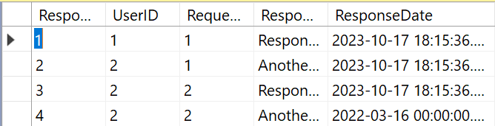

Далее, удалям дубликаты:

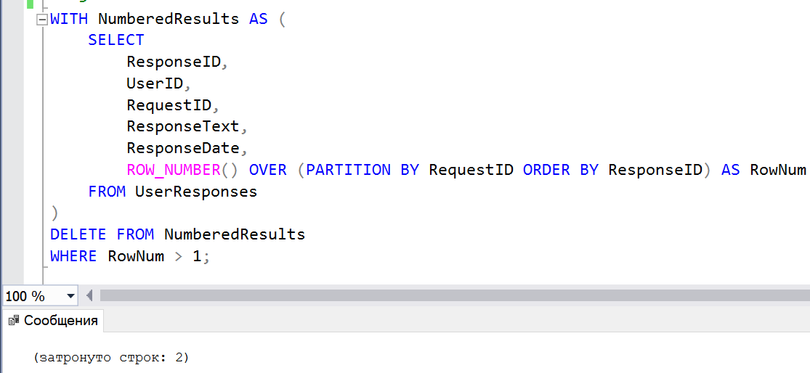
И получаем результат:
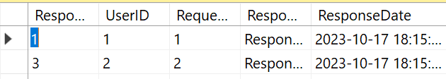
- В этом задании результатом является один запрос. Найдите:
№ | БД | Запрос по заданию 6:
1 | Магазин | Вернуть для каждого клиента суммы последних 6 заказов
2 | Университет | Вернуть для каждого студента средние баллы по трем предметам, которые изучались последними.
3 | Предоставление услуг | Вернуть для каждого клиента количество услуг за последние 6 месяцев помесячно.
4 | Издательство | Вернуть для каждого автора количество изданных книг за последние 6 месяцев помесячно.
5 | Услуги аренды | Вернуть для каждого вида клиентов суммы за аренду последних 6 месяцев помесячно.
6 | Спортивные сооружения | Вернуть для каждого клиента сумму последних 6 заказов.
7 | Наем персонала | Вернуть для каждого юридического лица количество принятых сотрудников за последние 6 месяцев помесячно.
8 | Социальная сеть | Вернуть для каждого пользователя количество последователей за последние 6 месяцев помесячно.
9 | Услуги перевозок | Вернуть для каждого клиента направления последних 6 заказов.
10 | Кадры | Вернуть для каждого отдела суммы зарплат сотрудников за последние 6 месяцев помесячно.
11 | Контроль исполнения | Вернуть для каждого сотрудника количество выполненных и не выполненных заданий за последние 6 месяцев помесячно.
12 | Управление лицензиями на ПО | Вернуть для каждого вендора суммы затраченных на лицензирование средств за последние 6 месяцев помесячно.
13 | Туристическая фирма | Вернуть для каждого клиента – сколько раз посетил 6 самых посещаемых стран.
14 | Сервис-деск | Вернуть для каждого оператора количество обслуженных клиентов за последние 4 месяца помесячно.

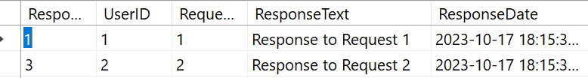

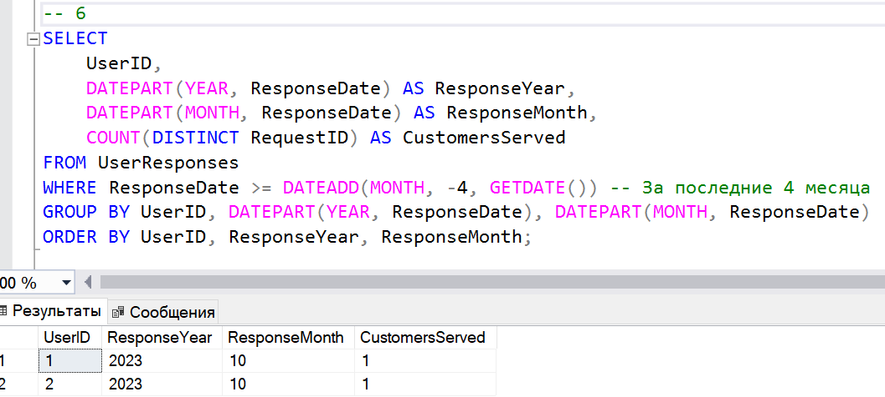

- В этом задании результатом является один запрос. Найдите при помощи аналитических функций:
№ | БД | Запрос по заданию 7:
1 | Магазин | Какой сотрудник обслужил наибольшее число заказов определенного клиента? Вернуть для всех клиентов.  Например, для данной таблицы в результирующем наборе будут только выделенные строки:
  Клиент | Сотрудник | Кол-во заказов
  1 | 1 | 5
  1 | 2 | 3
  2 | 3 | 4
  2 | 1 | 2
2 | Университет | Какой студент сдавал экзамен наибольшее число раз по определенному предмету? Вернуть для всех предметов.
3 | Предоставление услуг | Какая услуга была предоставлена наибольшее число раз для определенного вида? Вернуть для всех видов.
4 | Издательство | Какой жанр пользовался наибольшей популярностью для определенного автора? Вернуть для всех авторов.
5 | Услуги аренды | Какая услуга была предоставлена наибольшее число раз для определенного вида? Вернуть для всех клиентов.
6 | Спортивные сооружения | Какие сооружения пользовались наибольшей популярностью для определенного вида соревнований? Вернуть для всех видов.
7 | Наем персонала | Какой максимальное количество резюме было предоставлено для получения должности в определенном отделе? Вернуть для всех отделов.
8 | Социальная сеть | Какой пользователь выставил наибольшее количество оценок определенного типа? Вернуть для всех типов.
9 | Услуги перевозок | Какой маршрут пользовался наибольшей популярностью для определенного типа автомобилей? Вернуть для всех типов.
10 | Кадры | Какой сотрудник получил наибольшее число отпусков определенного вида? Вернуть для всех видов.
11 | Контроль исполнения | Какой сотрудник выполнил наибольшее число поручений определенного вида? Вернуть для всех видов.
12 | Управление лицензиями на ПО | Какой тип программного обеспечения использовался наибольшее число раз для устройств определенного вида? Вернуть для всех видов.
13 | Туристическая фирма | Какой маршрут включает наибольшее число достопримечательностей определенного вида? Вернуть для всех видов.
14 | Сервис-деск | Какой сотрудник обслужил наибольшее число заказов определенного клиента? Вернуть для всех клиентов.

Первому пользователю было дано 2 ответа от двух разных операторов:
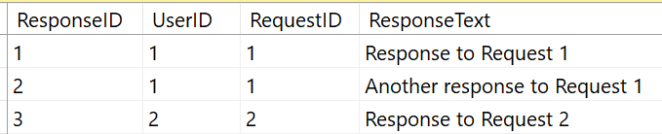

После чего можно заметить количество ответов от операторов:
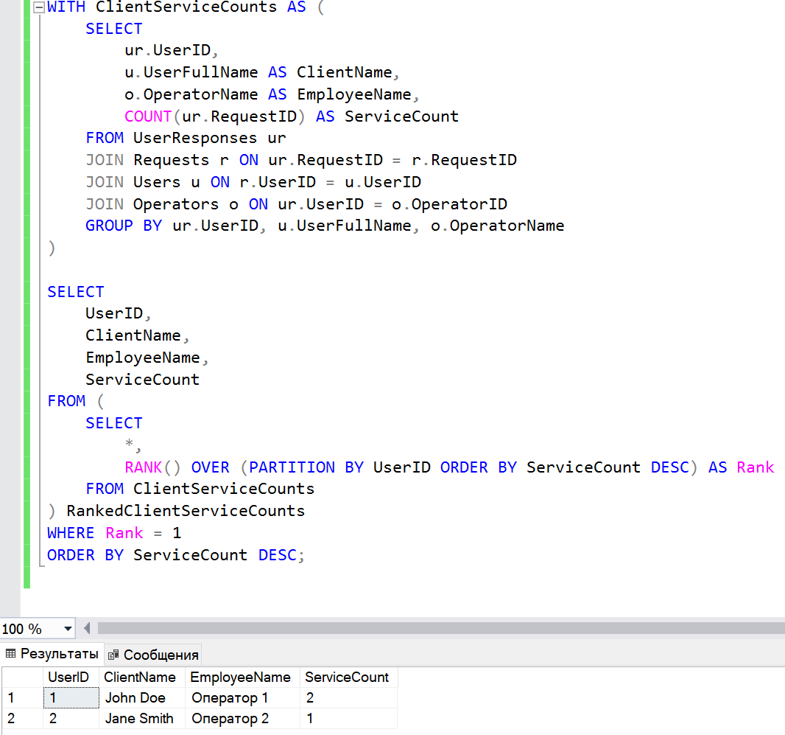

Вопросы:
- Что такое расширенные группировки?
- Приведите примеры использования расширенных группировок.
- Для чего предназначена функция GROUPING ()?
- Для чего предназначена функция GROUP_ID ()?
- Для чего предназначена функция GROUPING_ID ()?
- Что такое составные столбцы?
- Что такое GROUPING SETS?
- Поясните синтаксис аналитических функций.
- Перечислите виды аналитических функций.
- Перечислите известные вам аналитические функции каждого вида.
- Поясните секцию ORDER BY аналитических функций.
- Поясните секцию PARTITION BY аналитических функций.
- Поясните ключевые слова ROWS и RANGE аналитических функций.
- Опишите, как работает вложенность аналитических функций.

- Расширенные группировки (Extended Grouping) - это возможность в SQL использовать более сложные операции агрегации данных при группировке результатов запросов. Они позволяют создавать более гибкие и мощные запросы, чем обычные агрегатные функции.
- Примеры использования расширенных группировок:
  - Вычисление суммы и среднего значения для разных групп данных в одном запросе.
  - Агрегирование данных с использованием разных условий для группировки.
  - Выделение долей от общей суммы для каждой группы.
- Функция GROUPING() предназначена для определения, была ли конкретная колонка или выражение частью группировки. Она возвращает 1, если столбец или выражение не являются частью группировки, и 0 в противном случае.
- Функция GROUP_ID() используется для определения идентификатора группы, к которой относится текущая строка в результирующем наборе. Она принимает один или несколько столбцов для определения группировки и возвращает уникальное значение для каждой группы.
- Функция GROUPING_ID() объединяет функциональность GROUPING() и GROUP_ID(), позволяя определить, какие столбцы были включены в группировку и какая группа для каждой строки. Возвращает числовое значение, кодирующее информацию о группировке.
- Составные столбцы - это столбцы, созданные на основе других столбцов в запросе SQL. Они могут быть вычисляемыми выражениями, конкатенацией строк и т. д. Составные столбцы могут использоваться в агрегатных функциях и аналитических функциях.
- GROUPING SETS - это часть оператора GROUP BY, которая позволяет группировать результаты по нескольким столбцам или группировать данные в различных комбинациях. Это удобно, когда вы хотите получить агрегированные данные для нескольких уровней группировки одновременно.
- Синтаксис аналитических функций:
<функция> (<выражение>) OVER (
[PARTITION BY <поле1>, <поле2>, ...]
[ORDER BY <поле3>, <поле4> ...]
)
- Виды аналитических функций:
  - Оконные функции (Window Functions).
  - Агрегатные функции (Aggregate Functions).
- Примеры аналитических функций:
- Оконные функции: ROW_NUMBER(), RANK(), DENSE_RANK(), SUM(), AVG(), LEAD(), LAG().
- Агрегатные функции: SUM(), AVG(), COUNT(), MAX(), MIN().

- Секция ORDER BY аналитических функций определяет порядок упорядочивания строк в окне, в котором выполняется аналитическая функция. Это позволяет управлять, как функция будет агрегировать данные.
- Секция PARTITION BY аналитических функций определяет, как данные должны быть разделены на группы внутри окна. Функции будут агрегировать данные отдельно для каждой группы, что полезно при вычислении агрегатов на разных уровнях.
- Ключевые слова ROWS и RANGE используются для определения фрейма (окна) для оконных функций:
- ROWS определяет окно по количеству строк.
- RANGE определяет окно по значению.
- Вложенность аналитических функций возможна, когда одна аналитическая функция использует результат другой аналитической функции. Это позволяет выполнять более сложные аналитические операции, включая вычисление аналитических функций поверх других аналитических функций.

